千葉演習林 ボランティア会
Ａｂｉｅｓ 通信 （No.76） 2018. 11. 5

もくじ
1．9月度 Abiesボランティア活動
〈試験研究補助 大房岬でどんぐり拾いと加工〉
2．10月度 Abiesボランティア活動
〈試験研究補助 天津でどんぐり拾いと加工〉
3．今後のAbiesボランティア活動予定

9月度 Abiesボランティア活動
〈試験研究補助 大房岬でどんぐり拾いと加工〉

相川美絵子
日 時 2018（平成30）年9月29日（土）10:00～15:00 曇時々小雨
集 合 道の駅とみうら枇杷倶楽部
活動場所 南房総市 大房岬自然公園
参加者 當山助教とその友人（3名）、学生（1名）、
Abies 新井、石松（彰）、根上、野崎、米倉、和田、相川（敬称略7名） 計12名

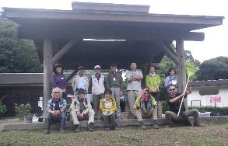
大型台風到来前日の雨天予報でしたが、ほとんど雨に降られずに楽しい1日を過ごすことができました。
10時に道の駅とみうら枇杷倶楽部に集合し、簡単にミーティングをした後、車で大房岬の駐車場に移動しました。
駐車場からは、ベースキャンプとする第二キャンプ場まで荷物を手分けして運びました。移動途中、いろいろなキノコが見られ、環状に生えているものもありました。天気が崩れる予報だったこともあり他の公園利用者が少なく、ベースキャンプは貸し切り状態で気兼ねなく使うことができました。荷物を置いてから袋と地図を手にマテバシイのどんぐりを拾いに出かけました。
集合写真
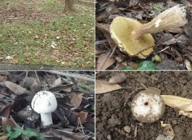
なるべく大きく、虫食いのないどんぐりを選んで拾います。1時間も経たずに袋がずっしりしてきて、お腹も空いてきた12時頃にベースキャンプに戻りました。
みんなが拾ってきたどんぐりは、水で洗うのと同時に浮いたものを取り除き、さらに目で見て虫食いのあるものを取り除きます。同時進行で、去年拾って乾燥、冷凍保存しておいたどんぐりをペンチなどを用いて殻むきをしました。以前、拾ったばかりのどんぐりの殻むきをしたことがありましたが、それと比べると1年保存したどんぐりは断然むきやすいと思いました。
キノコいろいろ（左上は環状に生えている）
そうこうしているうちにバーベキューの支度が整い、昼食の時間です。皆さんの差し入れもバラエティが豊富で、根上さんが昨日近くの海で採集してきた新鮮な「ナミノコガイ」は、味が濃くて美味しかったです。當山さんの作った「どんぐり餡入りシュークリーム」は、マテバシイの良さが生きていてすばらしいスイーツでした。
お腹が満足したら、談笑しながら殻むきの続きを行い、一袋を全部剥き終わったところでちょうど良い時間になり、片づけをして集合写真を撮りました。荷物を手分けして駐車場まで運んで、解散となりました。その後當山さんから聞いた報告によると、新どんぐり収穫約20kg、脱穀（殻剥き）乾重約3kgを得ることができたとのことです。拾うのも楽しく、それが美味しいものに加工されると思うといっそう嬉しいです。
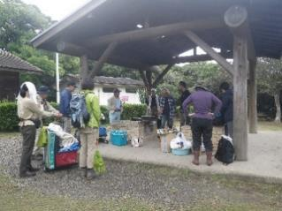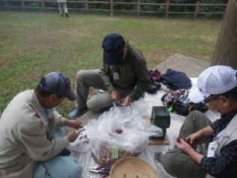
かまどのあるベースキャンプ 殻むき作業

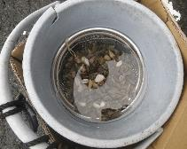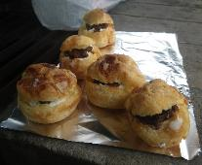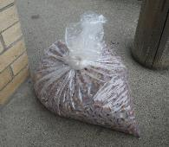
活きの良いナミノコガイ どんぐり餡入りシュークリーム 収穫した新どんぐり

10月度 Abiesボランティア活動
〈試験研究補助 天津でどんぐり拾いと加工〉
中原紀代治
日 時 2018（平成30）年10月4日（木） 曇り 9:00～15:00
集合解散 天津事務所
指導員 當山助教
参加者 石川、川浪（嘉）、川浪（久）、岩崎（香）、岩埼（寿）、和田、米倉、中原（敬称略）計８名

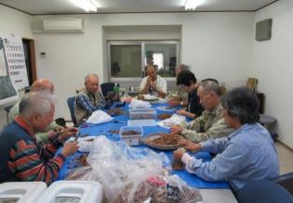
今にも降り出しそうな天候、9時前に着きました。駐車場所が初めての処を、飛び入りの岩崎さんが案内してくれました。
當山助教の挨拶で始まりました。一番遠い石川さんは、少し遅れるそうです。
雨が降らないので県道脇のどんぐり拾いから行いました。今年のどんぐりは、実が小さく不作の様です。遅れてきた石川さんと合流して旧道や法輪閣に向かいましたが、ここも不作で空振り、仕方なく天津事務所に帰りました。
どんぐりの殻剥き作業
「選別作業」拾ったどんぐりを水に浸し虫食いや割れた物を排除しました。
「どんぐりの殻剥き作業」大房岬で拾ったどんぐりを乾燥処理した分です。殻ごとプライヤーで挟むと剥けます。世間話を聞きながら手だけ動かすメイン作業です。
昼食の後どんぐりケーキを當山さんが作り食べさせてもらいました。余り甘くなく美味しかったです。
15時前に大房岬の前処理分を完了して、解散しました。
（写真撮影：和田・中原）

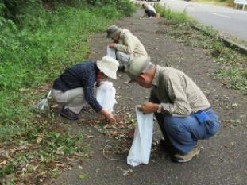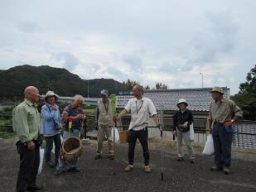
マテバシイどんぐりの収穫 参加メンバー

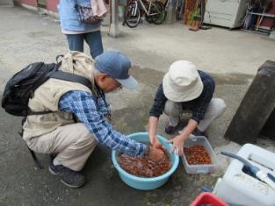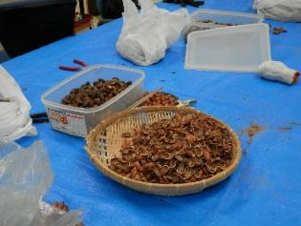
水に入れて選別 殻むき後

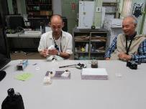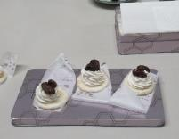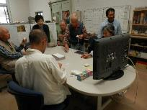
當山シェフによるケーキ作り どんぐりのケーキ（美味しかったです） 試食

今後のAbiesボランティア活動予定

2018（平成30）年 11月27日（火） 千葉演習林 秋の研修会聴講
〃 12月上旬 秋の猪ノ川林道観察会

詳細は別途お知らせします。

=========================================================================================

千葉演習林ボランティア会 Abies 通信 No.76
〒292-0041 千葉県木更津市清見台東3-29-15 岩崎寿一

